Лабораторная работа 12

Программирование в командном процессоре ОС UNIX. Командные файлы

Неустроева Ирина Николаевна

Содержание

# 1 Цель работы

Изучить основы программирования в оболочке ОС UNIX/Linux. Научиться писать небольшие командные файлы

# 2 Задание

1. Написать скрипт, который при запуске будет делать резервную копию самого себя (то есть файла, в котором содержится его исходный код) в другую директорию backup в вашем домашнем каталоге. При этом файл должен архивироваться одним из архиваторов на выбор zip, bzip2 или tar. Способ использования команд архивации необходимо узнать, изучив справку.
2. Написать пример командного файла, обрабатывающего любое произвольное число аргументов командной строки, в том числе превышающее десять. Например, скрипт может последовательно распечатывать значения всех переданных аргументов.
3. Написать командный файл — аналог команды ls (без использования самой этой команды и команды dir). Требуется, чтобы он выдавал информацию о нужном каталоге и выводил информацию о возможностях доступа к файлам этого каталога.
4. Написать командный файл, который получает в качестве аргумента командной строки формат файла (.txt, .doc, .jpg, .pdf и т.д.) и вычисляет количество таких файлов в указанной директории. Путь к директории также передаётся в виде аргумента.

# 3 Выполнение лабораторной работы

1. Написали скрипт, который при запуске делает резервную копию самого себя (то есть файла, в котором содержится его исходный код) в другую директорию backup в нашем домашнем каталоге. При этом файл архивируется одним из архиваторов tar. (рис. 1).

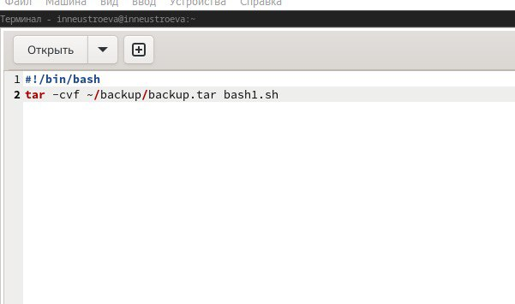

Рис. 1: Скрипт

* Проверим работу данного файла (рис. 2).

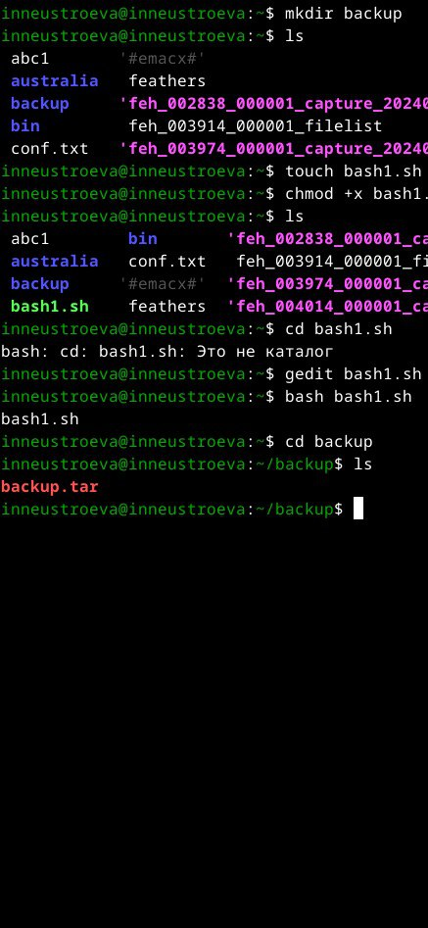

Рис. 2: Проверка работы

1. Написали пример командного файла, обрабатывающего любое произвольное число аргументов командной строки, в том числе превышающее десять. (рис. 3).

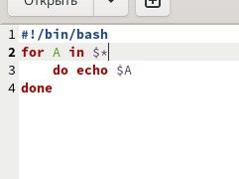

Рис. 3: Скрипт

* Проверим работу данного файла (рис. 4). (рис. 5).

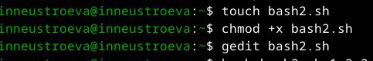

Рис. 4: Проверка работы

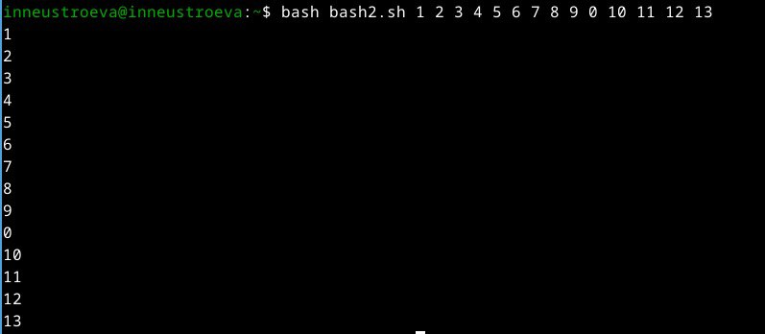

Рис. 5: Проверка работы

1. Написали командный файл — аналог команды ls (без использования самой этой команды и команды dir),который выдадает информацию о нужном каталоге и выводит информацию о возможностях доступа к файлам этого каталога. (рис. 6).

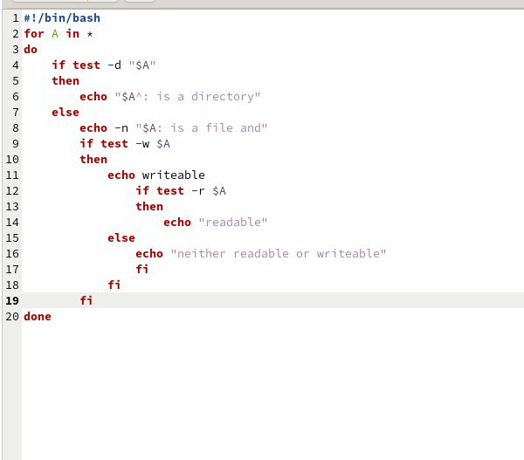

Рис. 6: Скрипт

* Проверим работу данного файла (рис. 7).

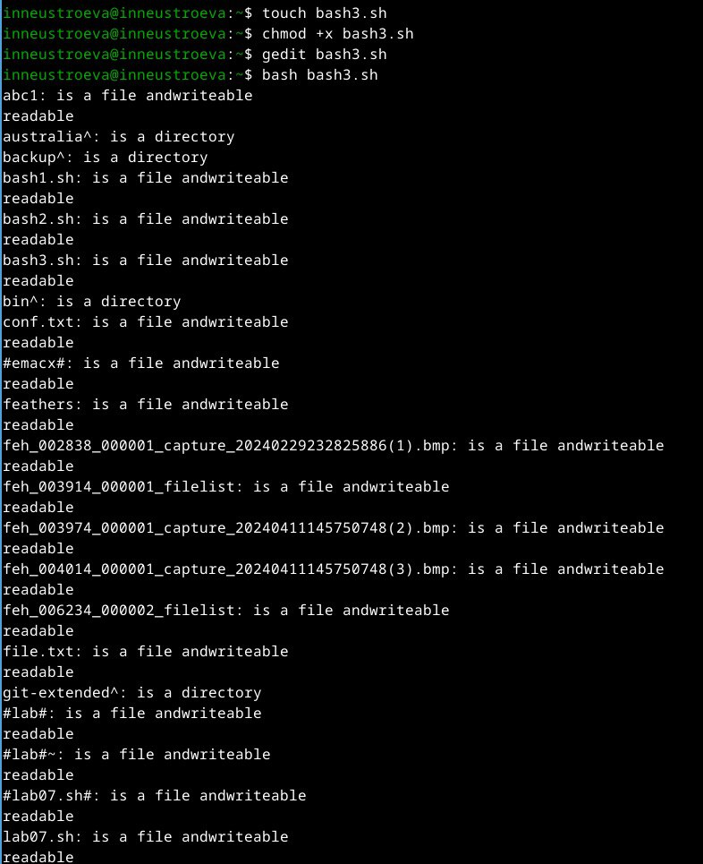

Рис. 7: Проверка работы

1. Написали командный файл, который получает в качестве аргумента командной строки формат файла (.txt, .doc, .jpg, .pdf и т.д.) и вычисляет количество таких файлов в указанной директории.(рис. 8).

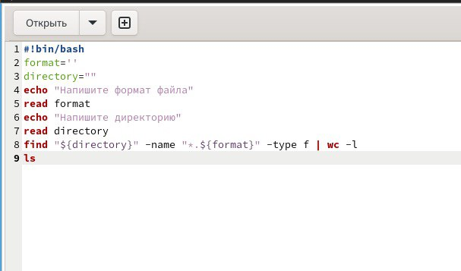

Рис. 8: Скрипт

Проверим работу данного файла (рис. 9).

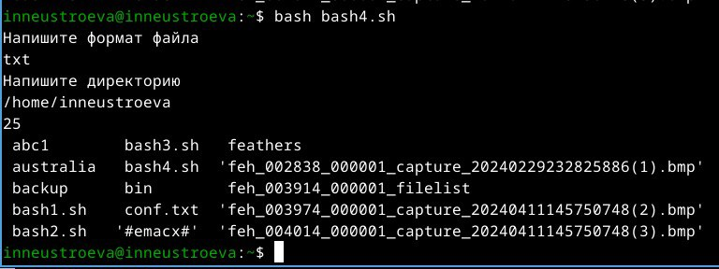

Рис. 9: Проверка работы

# 4 Вывод

В данной работе мы изучили основы программирования в оболочке ОС UNIX/Linux. Научились писать небольшие командные файлы